Апрель 2005 г. МОУ «СОШ № 8» Выпуск №8

1 апреля – День Смеха!

Каждый человек любит поприкалываться над кем-нибудь, подшутить или разыграть, но один день в году этим занимаются абсолютно все, от ребенка до взрослого, от студента до делового человека. Но вот почему этот день приходится именно на первое апреля, точно сказать никто не может. На этот счет существует несколько версий, одни приписывают зарождение этого праздника Древнему Риму, где в середине февраля (а вовсе не в начале апреля) праздновался праздник Глупых. Другие переносят зарождение праздника в древнюю Индию, где 31 марта отмечали праздник шуток. 1-го же апреля в древнем мире шутили только ирландцы, да и то в честь Нового года. Есть и версия, по которой этому празднику мы обязаны неаполитанскому королю Монтерею, которому в честь праздника по случаю прекращения землетрясения преподнесли рыбу. Через год царь потребовал точно такую же. Такой же не нашли, но повар приготовил другую, весьма напоминающую нужную. И хотя король распознал подмену, он не разгневался, а даже развеселился. С тех пор и вошли в обычай первоапрельские розыгрыши.
ребята!

1 апpеля !
Весь год, не соврав никому не на грош,
Мы ждем, как небесную манну,
Тот день, когда можно удариться в ложь,
Невинно предаться обману!
Набрав арсенал завиральный идей,
С кощунственным трепетом в теле
Мы ловим доверчивых честных людей,
Забывших о первоапреле.
И мы их находим, смиренных ягнят,
Простецки развесивших уши.
И стрелы обмана со свистом летят
В их светлые, чистые души.
Но первоапрельский веселый обман -
Сердечная наша потеха.
И стрелы не кровь высекают из ран,
А добрые искорки смеха.
О, как же он весел и как же хорош,
Пришедший на смену метелям,
Тот праздник, во смех превращающий ложь!
Сограждане, с первым апреля!
Везунчик – таксист.
Булавка – булава для лилипута.
Рубанок - любитель поесть
Хлебнуть - откусить хлеба
Республиканский сленг:


Анонс:
:
- Вести из государств «Каникулы»;
- История 1-го апреля;
- «Мой выбор»;
- Отзыв о концерте к 8 Марта;
- Старшеклассники, внимание!
- Учительская;
- Родители, для Вас!
- У истоков косметики;
- Гороскоп;
- 12 апреля – День Космонавтики

Афоризм номера:
Дуpь - это особая форма
материи, которая не возникает
ниоткуда и не исчезает никуда, а
лишь переходит из одной головы в
другую.

Каникулы, каникулы...
5 "Б"  Некоторые ребята из нашего класса посещали оздоровительный лагерь, организованный в нашей школе. Там было много интересного: мы ходили в кинотеатр «Эдем» на фильм «Бой с тенью»; ездили в плавательные бассейны «Скан» и «Нептун». Некоторые ребята провели каникулы в деревне. Они ходили на озеро, ловили рыбу, катались на «тарзанке». Остальные - проводили дома в городе свои каникулы, они играли на компьютерах, гуляли на улице, играли в школу. | 4 "А"  Самые любимые, самые долгожданные весенние каникулы.  Ну вот, осталась ровно одна неделя до каникул. Третья четверть еще не закончилась, а на улице наступила весна. Сквозь низко нависшие тучи стало проглядывать голубое чистое небо. Таким прозрачно синим оно может быть только весной .  По земле побежали звонкие ручейки. Пение ранних пташек и звонкая капель с крыш заполняет наш город, весенняя музыка приходит на смену долгому зимнему молчанию и завыванию ветра.  Эта неделя прошла незаметно. Контрольные, самостоятельные и зачеты помешали длительному ее течению.  Ну, наконец-то, каникулы! Выйдя на улицу, я почувствовала, как все приходит в движение: суетятся на ветках птицы, весело капают с карнизов жемчужинки. Снег еще прячется в темных углах, не хочет понять, что с каждым часом сугробы становятся меньше, не укрыться им от теплого долгожданного солнышка. Дни становятся длиннее и светлее. Радуемся наступающей весне и мы.  На лицах людей все чаще появляются улыбки, теперь не страшно выходить на улицу: не закружит тебя вьюга, не засыплет снегом глаза.  Больше всех радуются наступлению весны и одновременно наступлению весенних каникул дети и подростки. Едва ли можно теперь увидеть ребят, сидящих дома, лежащих на диване, смотрящих этот, уже наскучивший, телевизор. Можно, наконец-то, снять тяжелые и теплые шубы, надевая на себя легкую куртку или плащ.  Вскоре из-под земли выглянут первые робкие зеленые травинки, набухшие почки на деревьях лопнут, и появятся изумительные зеленые листочки. И тогда уже точно не захочется идти в школу. На смену белому и серому приходят зеленый и голубой цвета.  Весна пришла!
Весенние каникулы – это самое прекрасное время. Весной все расцветает, становится тепло, вся природа будто бы оживает. Весной, в теплую погоду, человек очень изменяется. У него поднимается настроение, он веселый, бодрый. Каникулы помогают нам отдохнуть и набраться сил, на какое-то время забыться, отбросить книги и тетради подальше и наслаждаться счастливыми мгновениями. На каникулах ты можешь все время посвятить себе. Весенние каникулы самые радостные, от одной только погоды поднимается настроение, всегда хочется находиться на улице.
В этом году весенние каникулы были очень теплые. Люди смогли снять шапки и одеться полегче. Люди были очень рады приходу весны, рады теплу.
Многие ездили отдыхать на природу. Раньше великие русские писатели, такие как Пушкин, Лермонтов и т.д. воспевали весну в своих произведениях. Для них весна была расцветом, им в голову приходили разные идеи, все мешалось в голове, тогда они брали бумагу и записывали свои мысли. Вот так и рождались многие произведения. Например, прекрасно воспевает весну в своем стихотворении Алексей Толстой:

Вот уж снег последний в поле тает,
Теплый пар выходит из земли,
И кувшинчик синий расцветает,
И зовут друг друга журавли…
/1856/.

Серьезное лицо еще не признак глубокого ума.

Каникулы, каникулы - самая прекрасная пора.  Можно поспать, заняться своими любимыми делами, погулять, пообщаться со своими друзьями из деревни, других городов.  Это каникулы для других ребят. Но не для нас – девятиклассников! Потому что в этом году первые в жизни экзамены, поэтому и весенние каникулы прошли в учебе. Некоторые ребята сдавали долги, чтобы улучшить свою четвертную оценку, некоторые приходили заниматься дополнительно по химии и математике.  Моисеева Юля, Смирнова Катя и Козлова Лена решили попробовать свои силы и пройти централизованное тестирование.  Несмотря на то, что много времени пришлось уделять занятиям – все-таки каникулы провели хорошо.  Ворошилова Н., Моисеева Ю. | На весенних каникулах в школе работал оздоровительный лагерь «Солнышко», где отдыхали ребята с1-го по 8-ой класс нашей школы. И мы воспользовались случаем, и поинтересовались у самых маленьких, насколько им понравилось отдыхать в том же доме, где они учатся и проводят половину своего времени. Вот какие впечатления у них сложились:  Солодовникова Н. 2 «В»:  «Мне понравилось, что мы ездили в музей и там рассказывали разные истории. Еще мы ездили играть в компьютерный зал. Также мы были в спортзале, где проходили «Веселые старты». Еще понравилось, как мы ходили в театр на сказку «Дюймовочка».  Шромов Саша 1 «А»:  «Мне понравилось, как мы ходили на компьютеры, в театр и музей».  Дзюба Антон 1 «А»:  Мне очень понравилось на площадке, особенно играть в компьютер!»  Скворцов Сережа 1 «А»:  «Мне понравилось угощение в столовой».  Михайлов Коля 1 «А»:  «Мне очень понравилось в школьной столовой и что часто давали конфеты».  Тарханова Лиза 1 «А»:  «Мне понравилось как мы ходили в кукольный театр. Нас очень хорошо кормили, в завершении площадки мы получили сюрпризы».  Ершова Л. 2 «В»:  «Понравилось в кукольном театре спектакль «Дюймовочка». Мы еще ходили в музей. Там нам рассказывали о девичьей яме. Мне очень понравилось так отдыхать!»
2 "А"
Как мы отдыхали весной…
Лапчик Таня:
«Я ходила на каникулах в бассейн, в кино, театр. Мне очень понравились каникулы. Я была на площадке и нам давали бесплатный обед».
Полуситова Лера:
«Мне понравилось ходить в бассейн и в кукольный театр. А еще мне нравится ходить к бабушке».
Андрюхова Елена:
«На весенних каникулах я была на площадке. Мы ходили в музей. Мне там больше всего понравилось, как нам рассказывали об Айдашкинской пещере. Я обязательно туда съезжу с родителями и увижу ее».
Романчик Иван:
«Мы ходили в бассейн, когда я был в школьном лагере, а также в музей. Там нам рассказывали про всякие древние камни, медальоны, про найденные черепа древних людей, про наконечники стрел и еще много другого интересного».
Носова Марина:
«Мне понравилась сказка «Дюймовочка». Я сидела и плакала над содержанием. Еще было здорово купаться в бассейне. А когда мы смотрели фильм в «Эдеме» мне было очень жалко всех».
Орбан Влад:
«Я ездил в Абакан. Ходил в зоопарк, смотрел на животных, живущих там. А в нашем городе я ходил на представление с дельфинами, они выполняли всякие трюки».
Вот такие впечатления остались у малышей от весенних каникул.
 | 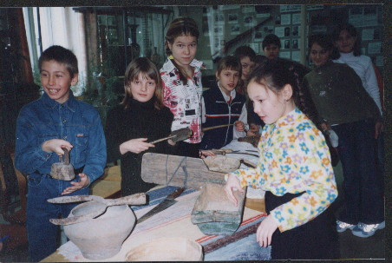
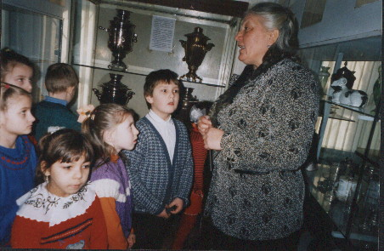 | 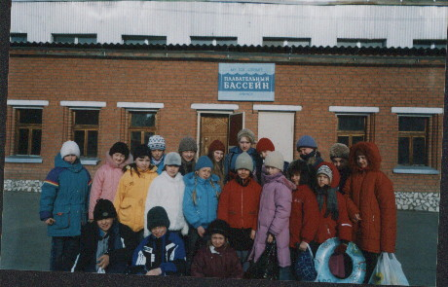
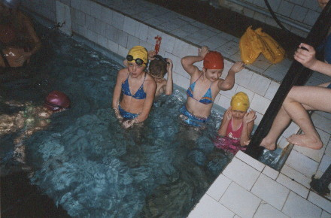 | 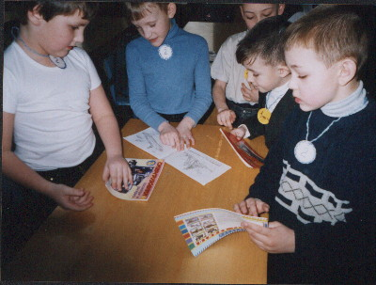

История 1-го апреля
«Первое апреля— никому не верю». Шутка, знакомая всем с детства. И действительно, традиция первоапрельских розыгрышей друзей, знакомых, родственников, а иногда и целых городов, берет свое начало в древности. Сходные обычаи были известны древним персам, римлянам, индусам и многим другим народам. После падения Священной Римской империи обычай первоапрельских обманов распространился по всей Европе. Англичане называют этот день «днем всех дураков», а французы дразнят человека, которого им удалось обмануть 1 апреля, глупцом, проглотившим «апрельскую рыбу».
В России первоапрельские шутки появились в начале 18века. В 1700году содержатель труппы фигляров объявил московским жителям, что влезет в обыкновенную бутылку. Народу в театре собралось много, а когда занавес поднялся, публика увидела на сцене бутылку с надписью «первое апреля».

Один из старых розыгрышей, популярных у старших поколений, — «гонять дурака». Молодому человеку вручали конверт с листом бумаги, на котором было написано, например, «надо дурака гонять, за три мили посылать», и отправляли с конвертом по какому-нибудь адресу. Адресат, получивший такое послание, перекладывал его в другой конверт, надписывал другой адрес и посылал молодого человека по новому адресу, и так— пока до последнего не доходил смысл шутки. Позже появилось обыкновение посылать кого–нибудь за «птичьим молоком», за книгой «История Евиной матери» и т. д.
В русских городах обычай был особенно известен среди девушек: они старались обмануть как можно больше людей в уверенности, что таким же образом им удастся и в будущем водить за нос своих мужей.
Сейчас в ходу шутки, касающиеся злободневных политических и экономических проблем, а также байки, имеющие характер светских сплетен. Тем не менее, если вы решитесь подшучивать над своими друзьями, помните неписаное правило первоапрельских розыгрышей: никогда не касаться вопросов, связанных с «больными проблемами» того или иного человека, со здоровьем и жизнью. Решившись подшутить над своими деловыми партнерами, имейте в виду: если ваш розыгрыш разорит кого-то, вряд ли вы сможете убедить свою жертву в том, что это была шутка.

"Мой выбор"
Мы вновь представляем наши исследования в рамках предмета «Мой выбор».

«Особенности ценностных ориентаций современных старшеклассников».

Современный период развития психологии характеризуется напряженным вниманием исследователей к смысловой сфере человека, в том числе ценностным ориентациям. Ценностные ориентации относятся к наиболее сложным социально-психологическим образованиям личности, оказывающим существенное влияние на все стороны жизни человека. Выражая сознательное отношение к явлениям действительности, они определяют его позицию по отношению к другим людям, обществу и самому себе, во многом обуславливая направление и содержание развития личности. Ценностные ориентации кардинально отличаются от развития старшеклассников 70-х – 80-х гг. Для изучения данной проблемы использовалась методика М.Рокича.
Полученные данные подтверждают выдвинутое предположение существенные отличия ценностных ориентаций современных юношей и девушек от ориентаций их сверстников 70-80-х гг. прошлого века проявляются как в отношении терминальных, так и инструментальных ценностей.
Современные старшеклассники среди терминальных отдают предпочтение таким ценностям, как «любовь» и «наличие хороших и верных друзей». В конце прошлого века эти ценности имели средний рейтинг. Напротив, доминировавшая в 70-80-х гг. ценность «счастье других» сегодня относится к наименее значимым. Подобная тенденция, хотя и в менее яркой форме, проявилась в отношении таких терминальных ценностей, как «творчество» и «красота природы и искусства». Среди инструментальных ценностей современные юноши и девушки выделяют «образованность» и «рационализм», занимавшие у старшеклассников 70-80-х гг. одно из последних мест. Такие первостепенные для старшеклассников 70-80-х гг. прошлого века инструментальные ценности, как «высокие запросы» /этот факт очень интересен, поскольку противоречит наблюдаемым тенденциям и требует дополнительного анализа/ и «непримиримость к недостаткам», в настоящее время занимают одно из последних мест. Незначимыми сегодня являются такие инструментальные ценности, как «аккуратность», «исполнительность», имевшие в конце XX века рейтинг несколько выше среднего. Современные данные характеризуются также значительно большей индивидуальной вариативностью результатов. Обобщая их, можно сделать вывод, что современные старшеклассники ориентированны на терминальные ценности межличностного общения, реализуемые в ближайшем окружении, в то время как их сверстники 70-80-х гг. прошлого столетия – на общественно значимые и обще гуманистические ценности. Преобладающие сегодня инструментальные ценности характеризуют тип «современного предпринимателя». В то время как ценности, преобладавшие в конце XX века, - тип «исполнителя». В этой связи специального анализа заслуживает соотношение инструментальных ценностей и такой терминальной ценности, как «творчество». Таким образом, существенные сдвиги в жизни общества отражаются на формировании ценностных ориентаций современных старшеклассников, что проявляется в преобладании ценностей, связанных с индивидуальной, личной жизнью конкретного человека, а также в значительной вариативности индивидуальных систем ценностных ориентаций.
Савченко Марина. 8 «А»
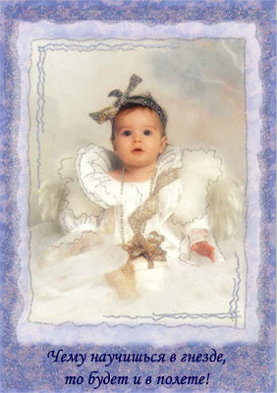

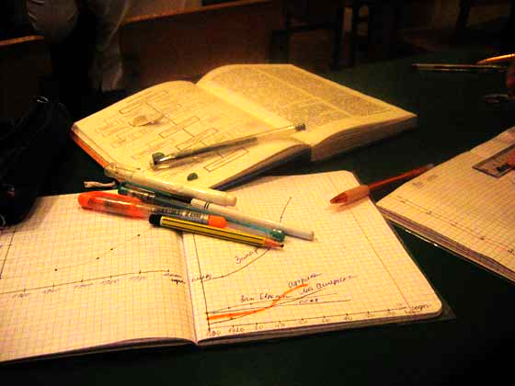

Презентация программы по воспитательной работе в нашей школе.
27 января 2005 года в нашей школе проходил день открытых дверей на тему: «Реализация программы по воспитательной работе».
На презентации были представлены кружки: «Вязание», факультативы и предмет по выбору, а также гостям была предложена экскурсия в музей Славы земляков, которую провела руководитель Быкова С.М.
Мероприятие открыла директор школы Серганова О.Ф. Она рассказала о работе пед.коллектива, о новых формах работы. Далее выступила заместитель директора по воспитательной работе Хлыстова Г.В., в ее выступлении речь шла о том, что в нашей республике «Новая молодежь» уже 2-ой год идет экономическая игра «Олигарх», здесь работает биржа, на которой министры финансов покупают для своих государств работу и зарабатывают «ньюмы». Затем Галина Викторовна рассказала о том, что в Республике будет объявлена чрезвычайная ситуация. Это значит, что мы выходим на новый этап игры – «выживательный».
Также выступила Большакова Г.Ф., она познакомила собравшихся с работой детской организации «Союз дружных ребят».
В общем, презентация прошла на высоком уровне.
По окончании презентации мы поговорили с завучами школ города, которые присутствовали у нас в гостях и вот какими впечатлениями гости поделились:
Белецкая Е.И. – школа № 4
«Такие мероприятия нам необходимы, мы увидели работу школы, все прошло замечательно. Спасибо».
Шох Н.В. –школа № 14
«Я познакомилась с работой кружка «Вязание», увидела работу НОУ: это хороший обмен опытом».
Иванова Е.Ф. – школа № 16.
«Мне, как начинающему завучу, такое мероприятие просто необходимо. Я многому научилась!».
Андреева Н.Н. – школа № 12.
«Это хорошо, что мы собрались, получили колоссальный заряд бодрости, увидели, как работает ваша школа по реализации своей программы».
Гости разошлись довольные, а хозяева вздохнули с облегчением – проделана большая работа.
Хлыстов Д. 9 «А»

Политика в моей семье.  В нашей семье политика особой роли не играет, ни один из членов нашей семьи не увлекается политикой, не читает газеты такого содержания, не слушает пропаганду того или иного депутата – политика. Для нас это не так уж и важно. Кроме бабушки и деда на выборы никто не ходит, потому что предвыборная кампания оставляет желать лучшего.  Ведь если посмотреть предвыборные ролики, почитать газеты или послушать выступления депутатов или кандидатов в них, какой только (извините) чуши мы не увидим, прочтем, услышим. Зачастую политики давят на жалость, ищут слабое место, начинают поднимать самые проблемные темы… Говорят, говорят и говорят и ничего не делают.  Я считаю, что с их стороны это является издевательством, наглостью, и вообще, они ужасно поступают, делая так. Поэтому в нашей семье политику не любят, о политике не говорят, за исключением программы «Время».  Может ли один человек повлиять на политическую жизнь общества?  Я думаю, что запросто. Он может пропагандировать свою политику, заметно отличающуюся от той, к которой общество привыкло, он может приводить реальные факты, доказывать эффективность, так что ни к чему не придерешься. И естественно общество начинает понемногу отходить от традиционной политики и погружается в новую. Вот так может один человек повлиять на политическую жизнь всего общества.  Сивкова 9 «В». | Семейные отношения древних греков.  Современная культура, как западноевропейская, так и русская, построена на фундаменте, заложенном еще древними греками более двух с половиной тысячелетий тому назад.  Греческое слово «мютос» (миф) обозначает «повесть», «рассказ» и имеет то же значение, что и слово «логос».  Мифологией называется совокупность мифов какого-либо народа.  Историческое объяснение мифа об Оресте дал швейцарский ученый Иоганн Баховен. В том, что за Ореста, убившего свою мать и преследуемого древними богинями –мести Эрминиями, вступаются боги младшего поколения и в конце концов избавляют его от наказания. Баховен увидел отражение происшедшей в глубокой древности замены материнского права отцовским – матриархата патриархатом.  Одним из обычаев эпохи матриархата иллюстрирует миф о рождении греческого героя Персея. Исследование в ту пору шло по материнской линии. Поэтому внук, сын дочери племенного вождя, мог этого вождя сместить, а иногда и убить. Вот почему вожди, или «цари», часто старались воспрепятствовать замужеству своих дочерей. Так поступил и дед Персея Акрисий, которому была предсказана смерть от руки сына его дочери Данаи. Чтобы избежать рождения внука, Акрисий держал Данаю взаперти, а когда Персей все-таки родился, постарался избавиться от него. Бросив мать и сына в море в деревянном ларце…  Древние греки, как и многие поколения после них, задавались так называемыми вопросами: имеет ли человек право поднять руку на родившую его женщину; вправе ли он осуждать своих родителей (миф об Оресте)? Что выше унаследованная от предков традиция или воля правителя (миф об Антигоне)? Имеет ли человек право жертвовать чужой жизнью, тем более жизнью своей дочери, пусть даже ради великой цели (миф об Ифигении в Авлиде)?  Осина 8»А»


К международному женскому дню 8 марта учащимися нашей школы был подготовлен праздничный концерт-поздравление. 5 марта в 12 часов участники концерта и виновницы торжества собрались в нашем уютном актовом зале.
После вступительных слов ведущих, а ими в этот день были замечательные парни из 11 «А» класса – Стас и Слава, прозвучала волшебная музыка Фредерика Шопена, в исполнении Козловой Веры Ильиничны. В праздничной программе приняли участие: танцевальные группы 6 «В» класса,
солисты хоровой студии, а именно Дорофеев Коля и Маргарян Кристина, ученики 6 «А» класса,
Яхимович Саша и Хохлов Игорь.
Выступление наших ребят можно сравнить с выступлением настоящих профессионалов, которые пели «в живую», т.е. без усиления звучания голоса при помощи микрофона!!!
Были на концерте и специально приглашенные гости из столицы: ведущая известной программы «Я сама» Неюлия Меньшова (с этой ролью прекрасно справилась Сулейманова Айнур ученица 11 «Б» класса), которая любезно согласилась взять интервью у директора школы Сергановой Ольги Федоровны.
Бурными овациями встречали гостей из 15 школы, которые любезно пришли поздравить наших учителей с праздником, причем пришли они с зажигательными настоящими латиноамериканскими танцами: «Ча-ча-ча», «Самба». А также представили абсолютно новый проект совместной деятельности наших двух школ - это МЮЗИКЛ! Хор нашей школы исполнял музыкальные произведения, а ребята из 15 школы в это время на сцене при помощи языка танца дополняли музыкальное произведение.
Ничем не хуже приглашенных гостей выступил уже ставший «звездным» танцевальный коллектив девушек из 11 «Б» класса, которые в очередной раз продемонстрировали не только пластику, артистизм и умение держаться на сцене, но и интересный ход в постановке танца.
Стало уже традицией выступление на концертах бардовского дуэта 11 «А» класса: Фарафонова Вячеслава и Шоломицкого Никиты.
Немало важных советов дал известный врач-стоматолог Зубков Клещ Выдергиевич, который в частности порекомендовал использовать новые методы «вдалбливания» нового учебного материала в головы учеников. Какие?
На мой взгляд, лучше один раз услышать и увидеть!

И в заключении, мне хочется поблагодарить всех ребят, кто принял участие в мероприятии. Надеюсь, что проведение и участие в мероприятиях станет для каждого класса не только участием в нем за школьную валюту, а просто желанием показать свои таланты, возможности и заявить о себе! Не стесняйтесь заявить о себе!!!
Организатор школы
Варцабюк Ирина Николаевна
P.S: В МАЕ 2005 ГОДА В ШКОЛЕ БУДЕТ ПРОВОДИТЬСЯ ИТОГОВЫЙ ГОДОВОЙ КОНЦЕРТ. ЖЕЛАЮЩИЕ МОГУТ ПРИСТУПАТЬ К ПОДГОТОВКЕ СВОИХ ВЫСТУПЛЕНИЙ.

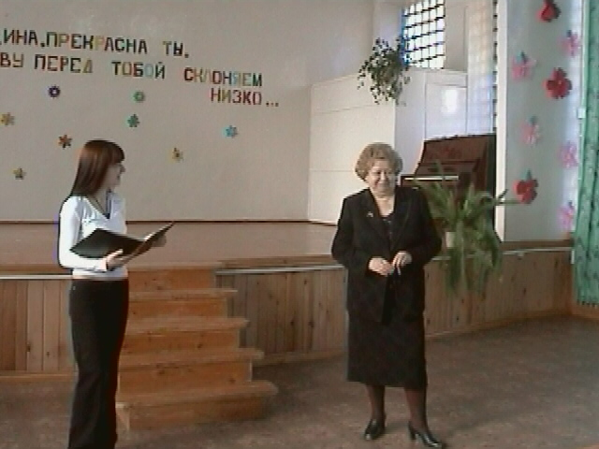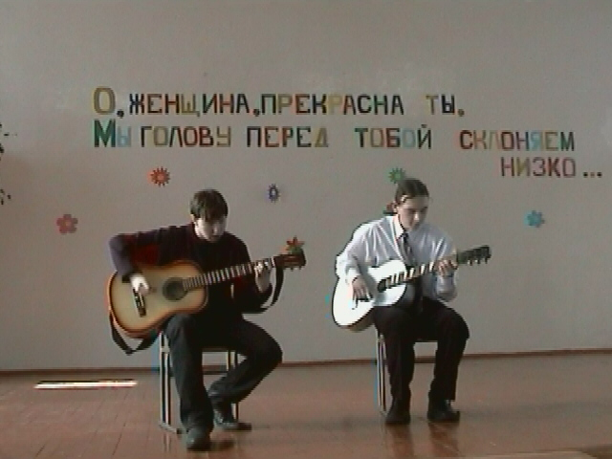

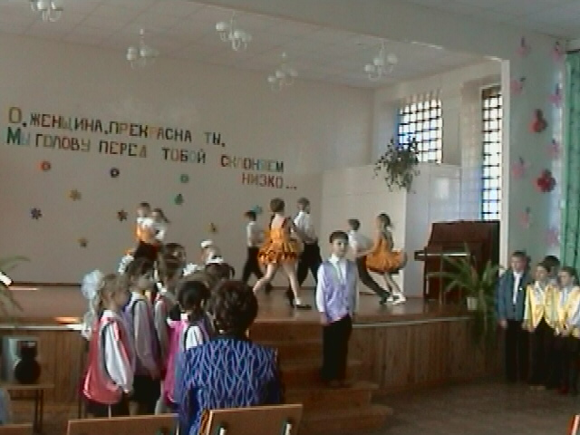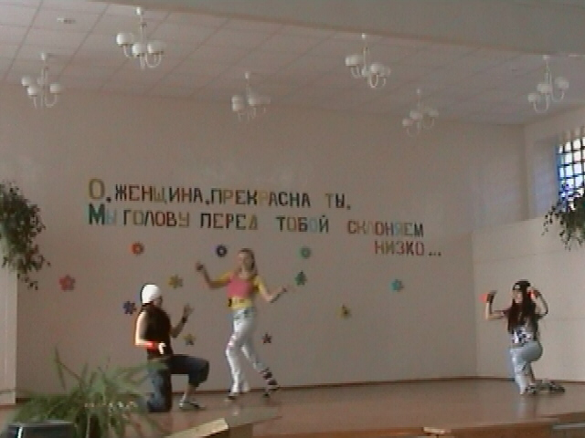

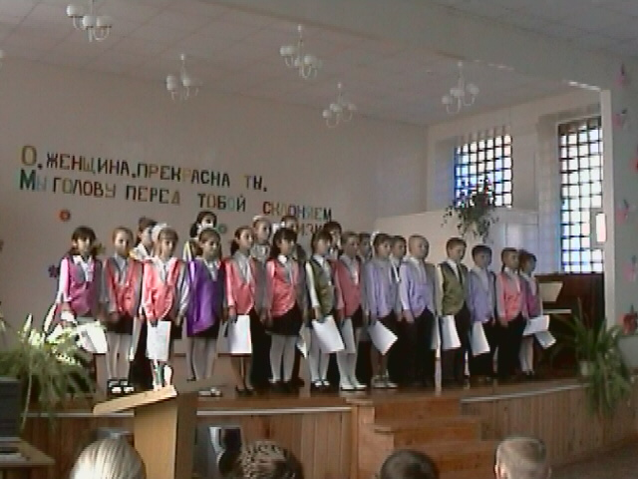

Старшеклассники, внимание!
От сигарет глупеют
Как известно, курение вызывает хронический бронхит и атеросклероз, провоцирует развитие рака легких и ишемической болезни сердца. Но, оказывается, этим перечень возможных последствий пристрастия к сигаретам вовсе не ограничивается. Как показали последние исследования, курение также негативно влияет на мозг и снижает интеллектуальные способности человека. Исследование влияние курения на интеллект проводилось в Университете Аберден. Для того, чтобы разобраться, связаны ли они между собой, ученые обследовали 465 добровольцев в возрасте 64 лет, среди которых было примерно 50% заядлых курильщиков. Каждому из них предлагался набор психологических тестов для оценки интеллектуальных способностей и памяти. Затем ученые сравнили результаты участников с хранящимися в архивах результатами аналогичных тестирований, проведенных в 1947 году, когда им было всего 11 лет. Сравнение показало, что курильщики "отстали" от своих некурящих сверстников по всем видам предложенных им тестов. За несколько десятилетий, прошедших с первого обследования, у них значительно сильнее снизились и способность к логическому мышлению, и способность к запоминанию и воспроизведению информации. Причем, что интересно, когда ученые исключили влияние различных "третьих" факторов (социального статуса, уровня образования, характера работы, употребления алкоголя и т.д.), различие все равно осталось статистически значимым, хотя и уменьшилось в несколько раз. Ученые пока не могут сказать, почему курение нарушает работу мозга. Согласно наиболее правдоподобной из выдвинутых ими гипотез, под действием никотина и сигаретных смол нервные клетки становятся более чувствительны к действию свободных радикалов – токсичных соединений, образующихся в клетках в ходе окислительно-восстановительных процессов. Кроме того, сами сигаретные смолы увеличивают содержание свободных радикалов в организме, что также увеличивает риск повреждения клеток мозга.

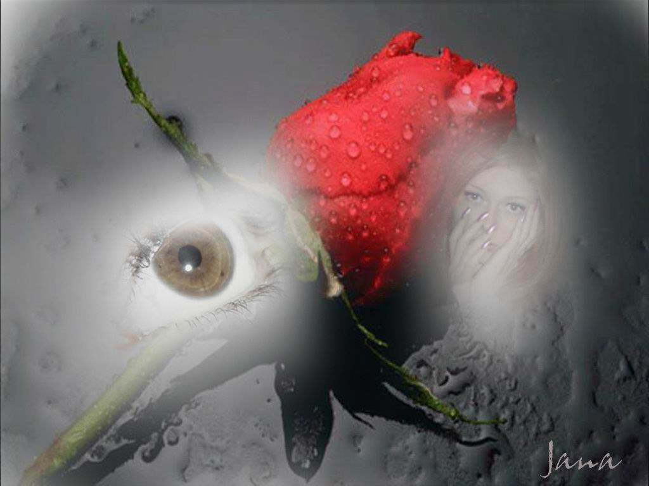

ВОСПИТЫВАЕМ ТЕРПИМОСТЬ

Предлагаем вашему вниманию занятия, присланные

на конкурс «Урок толерантности»

Толерантность к проявлению чувств другими людьми

Занятие для восьмиклассников
Цели: * Осознание отличия картины мира другого человека от нашей картины мира.
* Признание права другого быть непохожим на нас.
* Понимание ценности чувств другого человека и необходимости бережного к ним отношения.

Вводная часть

Упражнение «Гончарная мастерская»: Участники рассаживаются по кругу, ведущий просит их закрыть глаза, сосредоточиться на своих ощущениях и представить гончарный круг, который вращается в определенном ритме, подчиняясь их желаниям... Он может крутиться быстрее или медленнее...
Ведущий. Оглядитесь, осмотрите мастерскую, в которой вы находитесь. Глаза открывать не надо: представьте все мысленно. Достаточно ли в ней света, инструментов?
Какие ощущения вы испытывали, когда взяли глину в руки? Почувствовали ли вы отдачу глины, ее тепло, влажность, податливость, упругость, мягкость? Какие чувства вы испытали, когда лепили? Что получилось? Как изменились ваши чувства, после того как работа была закончена? Что вы теперь испытываете? Удалось ли вам реализовать первоначальную идею? Каково ваше отношение к результату труда? Что с ним можно делать, каково будет его применение?
После выхода из состояния релаксации происходит обсуждение возникших чувств, фиксируется многообразие возникших образов.

Основная часть
Далее ведущий предлагает участникам попробовать на сегодняшнем занятии заняться настоящей лепкой, причем «глиной» будут выступать другие участники. Выполняющий упражнение станет не гончаром, а скульптором.
Учащиеся обсуждают, чем скульптор отличается от гончара.

Сказка «Скульптор и глина»
Далее участники слушают сказку.
В одной сказочной стране у короля Творца и королевы Музы родилась дочка. Все ожидали, что она поразит мир своей красотой, но вопреки всем прогнозам родилась Глина. Родители ее очень любили, старались защитить от людской молвы и острых языков и поэтому никому не показывали. Они холили и лелеяли ее, но вот пришла пора выдавать Глину замуж. Много скульпторов приходило во дворец, надеясь заполучить ее руку и сердце. Однако все они получали отказ отца Глины.
— Почему ты всех их отвергаешь, — спрашивала Муза Творца, — ведь в каждом из них столько фантазии и вдохновения. Женихи готовы подарить их нашей дочери.
— Да, — отвечал мудрый король, — у каждого скульптора есть и фантазия и вдохновение, но ни один из них не любит Глину. Они не видят ее, а замечают только собственную значимость и талант, и поэтому не будет радости моей дочери в таком союзе.
И в один прекрасный день во дворце появился скульптор, который на первый взгляд ничем не отличался от своих предшественников.
— Зачем ты пришел? — спросила Глина. — ты тоже, как и другие, хочешь жениться на мне и получить в наследство наше королевство, чтобы люди называли тебя творцом, как сейчас называют моего отца?
— Мне не важно, как будут меня называть, мне не нужен титул Творца, я пришел, потому что полюбил твою пластику.
— Ты что, смеешься надо мной? Я же бесформенная глина.
— Нет, я уже вижу твою чудесную пластику и люблю ее.
— Вот достойный скульптор, — сказал Творец, — он смог увидеть в еще бесформенной Глине пластику и красоту, а значит, в их союзе обязательно родится гармония.

Упражнение «Скульптор и глина»
Выходят двое участников, один становится глиной, другой — скульптором. После того как скульптура будет закончена, скульптор должен найти себе место в собственной скульптуре. При этом оба первых участника становятся глиной для третьего участника, тоже выступающего в роли скульптора и т.д.
При обсуждении ведущий задает следующие вопросы.
Скульптору:
Нравится ли тебе твоя скульптура? Какое чувство, важное для тебя, она выражает?
Как ты думаешь, все ли участники твоей скульптуры чувствовали себя уютно?
Кто из участников скульптуры, как тебе кажется, точнее всего передал твое чувство?
Что ты чувствовал, когда следующий скульптор менял твою скульптуру?
Глине:
Какие чувства ты испытывал?
Кем приятнее быть — глиной или скульптором?
Как изменились твои ощущения от собственной скульптуры, после того как ее переделал следующий скульптор?
В какой скульптуре ты чувствовал себя наиболее уютно?
Какая скульптура больше всего тебе понравилась?
Хотелось бы тебе теперь внести изменения в свою скульптуру? Какие?

Итоговое обсуждение
Ведущий задает следующие вопросы:
- На что должен ориентироваться скульптор — на собственную идею или свойства, особенности глины?
- Можно ли достичь гармонии этих компонентов творчества?

- Как разглядеть пластику в еще не оформившейся глине?

Как пережить обиду?

Занятие для шестиклассников
Цели: * Развитие эмпатии.
* Развитие толерантности к эмоциональному состоянию другого человека.
* Развитие способности эмоциональной саморегуляции.
* Отработка эмпатийного слушания, понимания и принятия чувств другого человека.
* Формирование установки на эмоциональную поддержку другого в кризисной ситуации.
Ведущий предлагает участникам обсудить ситуации, когда младшие подростки нуждаются в поддержке (общение в кругу). В ходе обсуждения выявляется способность участников понимать себя и свои чувства.

Упражнение в кругу «Импульс»
Ведущий предлагает учащимся вспомнить ситуацию, когда каждый из них испытывал чувство обиды и разочарования. Он предлагает им вернуться в это состояние, затем взяться в кругу за руки. Через рукопожатие по кругу ко всем приходит «огонек поддержки». Эта поддержка адресована каждому и исходит от всех.

Упражнение на невербальную поддержку
Участники с закрытыми глазами ходят по комнате. Ведущий дотрагивается до одного из участников, а он в это время издает сигнал бедствия (SOS). Те, кто находится ближе всего, берут его за руки с двух сторон, остальные с закрытыми глазами образуют «круг защиты».
Затем проводится интервью с «терпящим бедствие» — что ты почувствовал, когда по твоему сигналу к тебе подошли «спасатели»?


Упражнение «Закончи фразу»
Ведущий предлагает участникам закончить фразы:
- Простить — это...
- Когда мне отказывают в моей просьбе, я...
- Когда я вынужден кому-нибудь отказать в просьбе, я...

Организация «обратной связи»
Ведущий. Мы часто обижаем других, но не потому, что хотим их обидеть, а потому, что не всегда понимаем их поступки или мысли. Поэтому в общении следует придерживаться следующих правил:
1) Говори о другом только тогда, когда тебя об этом попросят.
2) Говоря о своих чувствах к другому человеку, скажи о том, какие его слова и поступки их вызвали, не говори о человеке в целом.
3) Говори так, чтобы не обидеть и не оскорбить другого человека.
4) Не давай оценки.
5) Не давай советов. Слова: «Я бы на твоем месте...»; «Ты должен...» — под запретом.

Упражнение «Дружелюбное требование» (рефлексия обратной связи)
Ведущий предлагает высказать свое недовольство кем-либо в дружелюбной форме.
Все сидят в кругу. Один участник подходит к своему обидчику и старается высказать ему свои претензии. При этом он старается не оскорбить этого человека.
Остальные участники слушают, предлагая свои варианты высказываний.

Упражнение «Копилка обид»
Участникам предлагается нарисовать «Копилку обид» и поместить в нее все обиды, которые они переживали раньше. После этого проводится обсуждение: что делать с этой копилкой?
Ведущий говорит о бесплодности накопления обид. Жалость к себе является плохой привычкой.
Ведущий. Что же делать с «текущими» обидами? Важно уметь выразить обиду. Но нельзя мстить другим людям: это не решает проблему, а усугубляет ее. Как же нужно относиться к обидчику?
Учащиеся обсуждают, приходят к выводу, что нужно уметь прощать обиды.

Домашнее задание

Понаблюдай за окружающими: как разные люди реагируют на обиду. Проанализируй, достигают ли их реакции цели.
В заключение проводится ритуал окончания занятия.

ЛИТЕРАТУРА:
1. Руководство практического психолога: Психологические программы развития личности в подростковом и старшем школьном возрасте /Под ред. И.В. Дубровиной. 2-е изд. М.: Издательский центр «Академия», 1997.
2. Хухлаева О.В. Тропинка к своему Я: Программа формирования психологического здоровья у младших школьников. М.: Генезис, 2001.
3. Психогимнастика в тренинге /Под ред. Н.Ю. Хрящевой. СПб.: Ювента, ИТ, 1999.
По материалам газеты «Школьный психолог»
издательского дома «1 сентября»

ОСНОВНЫЕ ЗАПОВЕДИ родителей.
- Никогда не занимайтесь воспитанием в плохом настроении;
- Ясно определите, чего вы хотите от ребенка, и объясните ему, и также узнайте что он думает по этому поводу;
- …предоставьте самостоятельность;
- Не подсказывайте готового решения, а подсказывайте пути к нему и время от времени разбирайте с ребенком его правильные и сложные шаги к цели.
- Не пропустите момент, когда достигнут первых успех;
- ….своевременно делайте замечание, оцените поступок сразу и сделать паузу – дать осознание услышанного.
- Главное – оценивать поступок, а не личность;
- ….прикоснитесь к ребенку и тем самым дайте почувствовать, что сочувствуете его ошибкам, верите в него, несмотря на оплошность.
- Дайте понять, но не обязательно говорить, что по окончании неприятного разговора инцидент будет исчерпан. Сущность человека и его поступки не одно и тоже.
- Воспитание должно быть поэтапным.
- …..воспитатель должен быть строгим, но добрым.
ПАМЯТКА ПО КОРРЕКЦИИ ПОВЕДЕНИЯ.
- Отказывайтесь от частого подчеркивания способностей одних и неуспехов других от прямого противопоставления ребят друг другу.
- Не «пилить» и не «ругать» при всем классе, говорить чаще наедине, замечать даже маленькие успехи слабых, но не подчеркивать это как нечто неожиданное.
- Называть всех по именам и добиваться этого в общении друг с другом.
- Постоянно подчеркивать, что отношения в классе должны определяться не только успеваемостью, но и теми добрыми делами , которые совершил человек, для других, от класса к классу воспитывать понимание того, что способность к хорошему учению, лишь одно из многочисленных свойств личности.
- Чаще разговаривайте с замкнутыми, неинтересными ребятами, ведь поведение ребят во многом подражательно и дети начинают проявлять интерес к этому (замкнутому).
- Бережно относитесь к женской гордости и мужскому достоинству.
- Все, что происходит с ребятами, принимать всерьез.
- Внимательно относиться ко всем внешним проявлениям личности ребят.
“ Ребенок, который переносит меньше оскорблений, вырастает человеком, более осознающим свое достоинство”. Н.Г.Чернышевский.
СОВЕТЫ ПСИХОЛОГА  Дети старшего школьного возраста (15-17 лет)  Обычно к концу этого периода юноши и девушки достигают физической и психической зрелости. Однако и в этом возрасте есть свои противоречия, трудности, особенности. Родителям надо учитывать их при общении с детьми.  Во-первых, у старшеклассников по сравнению с подростками усиливаются и становятся более осознанными такие чувства, как коллективизм, гуманное отношение к людям, моральный долг и др.  Во-вторых, в отличие от подростков, которые предъявляют высокие требования к людям и не очень требовательны к себе, старшеклассники критично относятся и к другим, и к себе. У них качественно углубляется работа по самовоспитанию.  В-третьих, в этом возрасте на основе моральных знаний и жизненного опыта вырабатываются устойчивые нравственные взгляды, принципы и убеждения.  В-четвертых, одной из самых существенных особенностей старших школьников является то, что они очень остро переживают вопрос о выборе профессии.  В-пятых, в этом возрасте юноши и девушки испытывают чувство первой любви. В беседах с ними надо бережно относится к этому чувству, проявлять максимум такта и осторожности. Стремясь быть современными и модными, некоторые молодые люди подчас теряют чувство меры в одежде, причёске, в понимании настоящего искусства. Вот почему в общении с ними нельзя обходить молчанием все эти вопросы.  Подростки и старшеклассники критически относятся к родителям, к их поступкам и поведению. Поэтому родители должны быть исключительно требовательны к себе, к своему поведению, умело и деликатно строить отношения с детьми. Для юношей и девушек особенно важен моральный авторитет родителей, а также их общественная позиция | РЕКОМЕНДАЦИИ РОДИТЕЛЯМ УЧАЩИХСЯ СРЕДНИХ И СТАРШИХ КЛАССОВ  1. Постарайтесь создать условия, облегчающие учёбу ребёнка: и терпение в ожидании успеха, не оскорбляйте его в случае неудачи и т.п.; программы по ТВ, обсуждайте увиденное и т.п.  2. Слушайте своего ребёнка: пусть он пересказывает то, что надо заучить, запомнить, периодически диктуйте тексты для записывания, спрашивайте по вопросам учебника и т.п.  3. Регулярно знакомьтесь с расписанием уроков, факультативов, кружков, дополнительных занятий для контроля и для оказания возможной помощи. Делитесь знаниями с детьми из области, в которой Вы преуспели, обогащайте их.  4. Помните, что не только отметка должна быть в центре внимания родителей, а знания, даже если сегодня ими воспользоваться невозможно. Поэтому думайте о будущем и объясняйте детям, где и когда можно будет воспользоваться знаниями.  5. Не оставляйте без внимания свободное время ребёнка, помогите сделать его полезным и содержательным, принимайте участие в его поведении. Не сравнивайте своего ребёнка и его успехи с другими, лучше сравнить его с самим собой - это более обнадёживает.    6. В средних классах подростки могут совместно выполнять домашнюю работу. Это повышает ответственность - ведь знания приобретают не только для себя, но и для других. Наберитесь терпения, когда они занимаются даже по  7. Пытаясь объяснить разные способы решения задачи, не отказывайтесь от своего решения. Это стимулирует активность школьника.
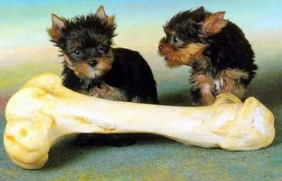
Из школьных сочинений:
«Конь подбежал к хозяину обнял его и стал что-то шептать ему в ухо».
«Муравей снес такое большое яйцо, что еле-еле доволок его до дома».

Девочки - это интересно!
У истоков косметики

Само слово косметика (от греч. "kosmetike" - "искусство украшать") происходит от слова "Космос" (греч. "kosmos" ), что означает "украшаю". Т.е., когда Творец создавал Вселенную, Он ее именно украшал. И на Земле были созданы тысячи средств, используя которые, человек должен был украшать себя, творить себя так же, как творился и украшался Космос и наша Земля. И древние люди, которые были гораздо ближе к природе, к Вселенной, знали и об этом. Уже ТЫСЯЧИ лет назад первобытные люди раскрашивали свое тело и лицо яркими красками. Но они придавали макияжу не только одно значение - "украшать", как сейчас, а зная его сокровенную суть, древние люди использовали макияж в разнообразных ритуалах и мистических действах. Так, краску наносили на лицо и тело, например, перед сражениями, чтобы своим ярким и устрашающим видом пугать врагов, на свадьбу, чтобы исцелиться, приворожить или отворожить и т. д. Особый макияж указывал на вождя, жреца племени.


Родиной же косметики как таковой считается Древний Египет. В этой полной тайн и загадок стране искусство украшения лица и тела достигло наивысшего развития, чего, к сожалению, не наблюдается сейчас. Любовь египтян к косметике была так велика, что даже священным животным в храмах (кобрам, крокодилам, кошкам, быкам) рисовали круги вокруг глаз фосфоресцирующими красками, а статуям ярко вырисовывали глаза, заполняя радужную оболочку прозрачным кварцитом и на место зрачка вставляя блестящую каплю хрусталя. В результате глаз начинал обладать неповторимым гипнотическим воздействием. Не случайно древнеегипетские образы приковывают к себе внимание многих людей, и в то же время не допускают чужих в свой внутренний сокровенный мир. В полном объеме свойства (в том числе магические) и многие секреты косметики были известны только жрецам и избранным и хранились в строгой тайне. А хранить, действительно, было что. Например, особый рисунок или браслет на лодыжках и запястьях продлевал молодость, особый макияж глаз возвращал человеку жизнерадостность и энергию, а также способствовал успеху на любовном поприще, некоторые сочетания цветов или рисунков, запахи и мази исцеляли от болезней, помогали добиваться благосклонности богов, а значит удачи и многое другое. Следует отметить, что красились и мужчины, и женщины. Для египтянок же забота о внешности была делом первостепенной важности. Они красили волосы, ресницы, брови, ногти, губы, пудрились и румянились, красиво и ярко наряжались, делали прически и т.д. (вспомните хотя бы фильм

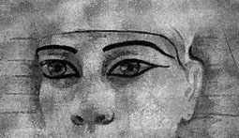

"Клеопатра"). Более того, считалось даже позорным, если женщина не следила за собой и ходила по дому или показывалась на людях без макияжа, растрепанной, как попало одетой и т.п. Самое большое внимание в макияже уделяли глазам - "зеркалу души", их красили густой черной жидкостью, называемой "мастим", нанося ее на веки кисточкой или специальной тонкой палочкой. Краска делала глаза говорящими и выразительными. Кроме того, часто косметика имела и профилактические свойства, например, краска для век предотвращала воспаление век от слепящего солнца и сухого ветра, оздоравливала кожу, отпугивала своим запахом насекомых, предохраняла от болезней. Малахитовая зелень, применявшаяся как тени, исцеляла различные заболевания глаз, особенно трахому. Хотелось бы, чтобы косметика настоящего имела такое же качество. Однако, если всего несколько лет назад косметические препараты практически полностью состояли из химических компонентов, то теперь, наоборот, все знаменитые и уважаемые фирмы все больше используют натуральные продукты природы. На таком же высоком уровне в Древности были и различные инструменты, используемые для макияжа. Так, при раскопках археологи нашли множество туалетных принадлежностей: подставки для париков, краску для волос, ароматические эссенции, масла для головы и гребни, хорошо отполированные пластины в раме (зеркала), пудреницы с рисовым порошком-пудрой и пуховкой, кисточки или стержни для чернения ресниц и бровей, для подкраски губ, щипчики для выдергивания волосков, пемзу для ногтей и краску для их окрашивания. Был откопан целый косметический кабинет, находившийся в Храме одной из могущественных цариц Древнего Египта. Помещение было оборудовано всем необходимым для придания лицу и телу привлекательного вида. В древнеегипетских захоронениях было найдено множество сосудов для благовоний и красок, ступочек и пестиков для их приготовления, рядом с усопшей клали не менее семи видов масел и двух видов притираний для использования в загробном мире. Как известно, египтяне считали, что после смерти жизнь продолжает идти точно так же, как и до смерти, только уже в другом мире, и поэтому в гробницы всегда клали самое необходимое для жизни. И конечно, это была и косметика, особенно для женщин. Очень популярны были средства для отбеливания лица. Так, известно, что Клеопатра для сохранения нежности и белизны кожи использовала мазь, основным компонентом которой был размельченный крокодилий помет вместе с белилами. (Тогда люди не имели таких предрассудков, как мы сейчас, и не брезговали пометом). В Древнем Египте прекрасно знали все целебные и косметические свойства ароматических масел и благовоний, которые очень ценились и стоили так дорого, что их приравнивали к драгоценностям и хранили в специальных ларцах из сандалового дерева. Да, Египет просто потрясает своим величием и красотой! Очень радостно видеть, что сейчас все это постепенно возрождается. После стольких лет серости, бесцветности и одинаковости мы снова получили возможность блистать своей красотой и неповторимостью! Однако пойдем дальше. Из Египта искусство макияжа распространялось по всему миру. В Древней Греции и Риме тратились огромные средства на косметические товары, как на изготовляемые на местах, так и на привозимые из стран Востока. Многие рецепты были заимствованы у египтян. Особенно огромные деньги римские матроны платили именно за косметические средства из Египта. Например, за растительные масла с добавлением сока белой нильской лилии и лотоса, которые придавали лицам оттенок загадочности, мелкотертые листья и корни хлебного дерева с прибавлением речного песка, которые улучшали здоровье, едкий сок некоторых видов ириса, который употребляли в качестве румян (раздражение кожи этим соком вызывало красноту, которая сохранялась длительное время). Больше всего же римляне любили различные средства, обладающие сильным и "вкусным" запахом. Так, комнаты постоянно опрыскивали эссенцией, чаще всего, мяты или мелиссы, ароматические масла и лепестки роз добавляли к мазям. Римские матроны очень сильно красились, широко применяя белила для рук и груди, румяна, пудру (светлую или цветную), духи, ароматические масла, тени, губную помаду в виде мази, мятные настои, пряные эссенции из гвоздики, корицы, шафрана, порошки для шлифования и очищения зубов, грифели для чернения бровей и ресниц. Богатые римлянки также красили веки золотистой краской и подводили брови углем. В Древнем Риме существовали так называемые "косметы" - рабы или рабыни, которые владели искусством макияжа, массажа, ухода за телом и лицом. Они украшали лицо и тело женщин Рима и обслуживали термы (бани), которые выполняли функцию косметических салонов. Там люди плавали в бассейнах, отдыхали, принимали ванны и парилки с целебными травами. Косметы делали массаж, различные компрессы, маски. Несколько помещений было отведено для брадобреев и парикмахеров. Существовало огромное количество инструментов: ухочистки, пинцеты, кожаные колпачки-футляры для сохранения ногтей, туалетные щетки, гребешки, заколки и т.д.

Развлечемся?!.
Гороскоп



Овен





Забудьте о плохом настроении. Вас ожидает огромный успех у противоположного пола. Они будут преследовать вас весь год, хотя избежать этого можно - надо уйти в монастырь.
Телец
Вам не удастся уйти от расплаты, пришел ваш черед наслаждаться жизнью. Неужели вас это не радует? С сегодняшнего дня вас ожидает прибыльные дела. Которые принесут много денег, квартиру, новую жизнь.
Близнецы
Вы, наконец-то сможете найти свою половинку, а именно брата/сестру близнеца. А в остальном, все будет неплохо.
Рак
Вам повезло, исполнится ваша самая заветная мечта. Но для этого вам придется залезть на гору и свистнуть
Лев
A вот вам надо поберечься и перейти на растительную пищу, например, морковку. Говорят, львам она полезна для зрения. Так что забудьте о мясе. При исполнении данного условия, вы сможете достать до звезд.



Дева.
Ваш принц наконец-то вас найдет, только не выходите из дома, иначе он может прийти тогда, когда вас нет. Займитесь пока приготовлением ужина, вязаньем и украшением квартиры. На всякий случай. А вдруг принц окажется привередливым?
Весы
Выньте магнит из под чашки весов, и ваша жизнь уравновесится. Только теперь будьте аккуратней.
Скорпион
Говорят, что ваша жизнь наконец-то станет вас удовлетворять полностью. Но ненадолго. Так что пользуйтесь моментом.
Стрелец
Вы сможете наконец поразить свою цель меткой рукой. Только не бойтесь, любой зверь, даже самый опасный, боится сильных охотников.
Козерог 
Вам удастся удачно сменить рога на новые. После смены, ваша жизнь перейдет на новый уровень - новые рога - новая жизнь. А на старых рогах вы сможете выгодно заработать. Если продадите.
Водолей
Прекратите разливать воду, кто это будет по вашему убирать?
Рыбы
Вам надо жить с Водолеями, иначе можете умереть без воды. Хотя существует альтернатива, вы можете порэволюционировать до нового вида и выйти на сушу.

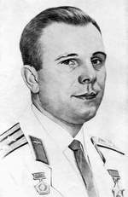
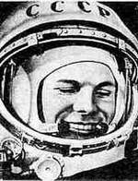
12 апреля 2005 года исполняется 44 года со дня полета первого человека в космос. И сделал это наш соотечественник Юрий Алексеевич Гагарин. 108 минут, проведенные им в космосе, открыли дорогу другим исследователям космического пространства. За короткий срок с момента первого полета в космос человек посетил Луну, исследовал почти все планеты Солнечной системы, но тот первый полет был самым трудным и опасным. Но уверенность и оптимизм, стремление к покорению космоса преодолели все преграды. Обращаясь ко всем жителям Земли, перед стартом 12 апреля 1961 года Юрий Алексеевич сказал: "Дорогие друзья, близкие и незнакомые, соотечественники, люди всех стран и континентов! Через несколько минут могучий космический корабль унесет меня в далекие просторы Вселенной. Что можно "сказать вам в эти последние минуты перед стартом! Вся моя жизнь кажется мне сейчас одним прекрасным мгновением. Все, что прожито, что сделано прежде, было прожито и сделано ради этой минуты. Сами понимаете, трудно разобраться в чувствах сейчас, когда очень близко подошел час испытания, к которому мы готовились долго и страстно. Вряд ли стоит говорить о тех чувствах, которые я испытал, когда мне предложили совершить этот первый в истории полет. Радость! Нет, это была не только радость. Гордость! Нет, это была не только гордость. Я испытал большое счастье. Быть первым в космосе, вступить один на один в небывалый поединок с природой - можно ли мечтать о большем! Но вслед за этим я подумал о той колоссальной ответственности, которая легла на меня. Первым совершить то, о чем мечтали поколения людей, первым проложить дорогу человечеству в космос. Счастлив ли я, отправляясь в космический полет! Конечно, счастлив. Ведь во все времена и эпохи для людей было высшим счастьем участвовать в новых открытиях..." Через час с небольшим он станет самым известным человеком Земли, но первый виток вокруг Земли космического корабля с человеком на борту был заслугой многих и многих людей и в первую очередь генерального конструктора космических кораблей Сергея Павловича Королева. Полет Ю. А. Гагарина сделал гипотезу о возможности практической деятельности человека в космосе реальностью, открыл новое направление в развитии цивилизации, и в этом его непреходящее научное значение.


С днем космонавтики вас!

12 АПРЕЛЯ -
ДЕНЬ КОСМОНАВТИКИ

ДЕНЬ КОСМОНАВТИКИ
1961 год, двенадцатое апреля. Всем известен этот день - день первого полета в космос в такой еще неизвестный, загадочный мир. Все граждане Земли были удивлены открывшейся для человека возможностью преодолеть силу гравитации Земли, подняться на недосягаемые доселе высоты и, наконец, посетить новые таинственные миры - пространство по имени "космос". Так началось исследование Вселенной, а день этот запечатлелся в памяти людской навсегда, и в России стал ежегодно отмечаться как праздник - день Космонавтики. Сейчас полеты космонавтов являются более обычным делом, но в 1961 году это было вселенским событием. В условиях существования двух антагонистических формаций - социализма и капитализма - это событие явилось предметом национальной гордости СССР и всего социалистического лагеря.

